Сазанова Елена Борисовна

Номинация « Урок (занятие) с использованием современных ИКТ»
Тема урока: «Влажность воздуха»
Предмет: физика, 8 класс
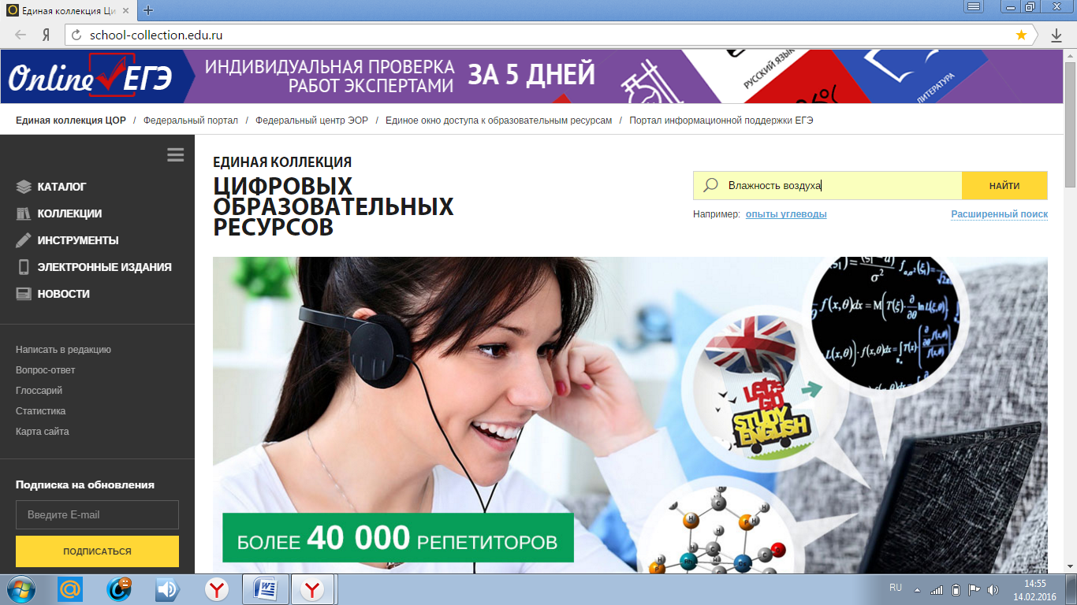

Урок «Влажность воздуха» разработан на основе деятельностного подхода к обучению с применением ИКТ.На занятии используется материал Единой коллекции цифровых образовательных ресурсов, интерактивная доскаActivBoard.Приложение к уроку выполнено впрограммеActivInspire, для опроса учащихся применяются электронные устройстваActivExpression.

ActivExpression – инновационная система для проведения опросов мнений и оценки знаний учащихся в режиме реального времени, открывает дополнительные возможности для активного участия детей в учебном процессе.
ActivExpression укомплектована современными пультами для учеников, внешне напоминающими привычные мобильные телефоны, которые поддерживают радиосвязь с компьютером с помощью включенного в комплект поставки ресивера ActivHub.
ActivExpression обеспечивает возможность опроса всего класса с индивидуальным анализом результатов каждого учащегося. Полученные ответы можно сразу же демонстрировать, либо сохранять для последующего анализа по каждому ученику, равно как и по всему классу. Для экономии времени преподавателя все ответы автоматически сохраняются в формате Excel.

Конспект урока
Тема урока: Влажность воздуха.
Тип урока: Урок «открытия» нового знания.
УМК: Перышкин А.В. Физика. 8 класс, Москва,издательство «Дрофа», 2014.

Оборудование:
мультимедиа-проектор, доска ActivBoard, программа ActivInspire, психрометр, ноутбуки – 1 шт. на 2 учащихся.

Характеристика класса, для которого проектируется урок:
Учащиеся владеют
• регулятивными УУД:
- формулировать вопросы по теме на основе опорных (ключевых и вопросительных) слов (2 уровень);
• познавательными УУД:
выделять и структурировать информацию, существенную для решения проблемы, под руководством учителя (1 уровень);
• личностные УУД:
осуществлять рефлексию своего отношения к содержанию темы по заданному алгоритму (2 уровень).

Цели урока:
Образовательная: охарактеризовать понятие «влажность воздуха».
Деятельностная: учить анализировать, сравнивать, планировать работу, объяснять полученный результат при определении влажности воздуха.

Методы обучения:
Метод проблемного изложения, исследовательский метод, репродуктивный метод, объяснительно-иллюстративный метод.

Вид планируемых учебных действий | Учебные действия | Планируемый уровень достижения результатов обучения
Предметные | • понимают и определяют понятия «абсолютная влажность», «относительная влажность», «точка росы» | 1-2 уровень — понимание, адекватное употребление в речи, выборочно — воспроизведение
 | • называют приборы для измерения влажности воздуха | 1 уровень — узнавание
 | • пользуются таблицами и формулами для нахождения заданных физических величин | 2 уровень — самостоятельное действие учащихся по заданному алгоритму
Регулятивные | • самостоятельно ставят новые учебные задачи путем задавания вопросов о неизвестном | 2 уровень — самостоятельное действие учащихся по заданному алгоритму
 | • планируют собственную деятельность, определяют средства для ее осуществления | 2 уровень— совместное с учителем действие учащихся на основе знания видов источников информации и способов работы с ними
Познаватель-ные | •извлекают необходимую информацию из прочитанных текстов и наблюдений | 2 уровень — самостоятельное выполнение действий в условиях взаимопомощи и взаимоконтроля
 | • выявляют особенности и признаки объектов | 2 уровень — совместные действия учащихся в условиях взаимопомощи и взаимоконтроля
Коммуникативные | • взаимодействуют в ходе групповой работы, ведут диалог, участвуют в дискуссии | 2 уровень -самостоятельное действие учащихся по заданному алгоритму
Личностные | • сохраняют мотивацию к учебной деятельности, проявляют интерес к новому учебному материалу | 2 уровень — самостоятельное выполнение действий с опорой на известный алгоритм
Цели урока как планируемые результаты обучения, планируемый уровень достижения целей

Мотивационно –целевой этап – 7 мин

Слайд 1.Звучит фрагмент клипа «У природы нет плохой погоды…»
Учитель: О каких природных явлениях говорится в следующих четверостишиях?
На интерактивной доске демонстрируются тексты загадок. Дети отвечают, ответы проверяются по картинкам. Слайды 2,3,4,5,6,7.
Учитель: Что общего в этих природных явлениях? Учитель предлагает вставить пропущенные слова и словосочетания в текст.
Слайд 8. Дети в устной форме составляют предложение, располагая предлагаемые слова и словосочетания в соответствующих местах. (Роса, туман, иней появляются из воды, которая в форме водяного пара содержится в воздухе.) Один учащийся выполняет работу на интерактивной доске.
Слайд 9. Учитель организует обсуждение по слайду «В атмосферном воздухе всегда находится определенное количество водяных паров» Вопросы: Почему воздух содержит водяной пар? Где находятся местности с высокой (низкой) влажностью? Примерные ответы: с поверхности морей и океанов происходит испарение, в природе происходит круговорот воды, вблизи водоемов влажность выше, чем в местностях, где их нет.
Слайд 10.Учитель: «Количество водяного пара в атмосфере играет важную роль для жизни на Земле?» Учитель предлагает исправить ошибки, допущенные при создании слайда.
Один учащийся выходит к доске и исправляет ошибки
Верный ответ:
Если водяного пара в воздухе
мало | много
Усиленная потеря влаги, её быстрое испарение | Процесс испарения замедляется, воздух становится удушливым
Пересушиание кожи и слизистых оболочек  снижает их защитные свойства | Интенсивно развивается грибок и плесень
 | Скопление влаги - благоприятная среда для размножения вредоносных микробов

Слайд 11. Учитель предлагает из имеющихся букв составить начало предложения. Дети составляют слова. (Влажность воздуха характеризует содержание водяного пара в атмосфере). Один учащийся выполняет работу у доски, класс записывает в тетрадь тему урока «Влажность воздуха».

Слайд 12. Учитель: Количество водяного пара в воздухе влияет на жизнедеятельность живых организмов и процессы с неживыми в природе?
Дети: да.
Учитель: Воздух, вокруг нас влажный или сухой? Сколько воды в виде пара содержится в воздухе кабинета физики?
Проводится экспресс опрос с помощью электронных устройств.
При ответе на вопросы дети испытывают затруднение. Мнения расходятся.
Вопросы записывается в тетради и на классную доску.

Ориентировочный этап– 8 мин

Учитель: Как оценить влажность воздуха?
Возможные ответы детей: её можно измерить как температуру- у моей бабушки есть такой прибор, может быть её рассчитывают – в прогнозе погоды иногда говорят, что относительная влажность, например, 80%, но непонятно что это значит, воздух содержит водяной пар, он бывает насыщенным и ненасыщенным…
Учитель: Замечательные наблюдения. В каком случае пар является насыщенным?
Слайд 13
Ответ: во 2. Дети поясняют свою точку зрения. Ответы проверяются по слайду 14
Учитель: Достаточно ли этих знаний, чтобы оценить влажность?
Дети: нет, знаний недостаточно.
Учитель: Какими способами можно получить дополнительную информацию?
Дети: можно прочитать в учебнике, расспросить у старшеклассников, найти в интернете…
Учитель: В единой коллекции цифровых образовательных ресурсов влажность воздуха можно изучить с помощью компьютерной программы. Хотите попробовать?
Дети: да
Учитель: познакомьтесь с программой и попытайтесь назвать физические величины, характеризующие влажность воздуха.
Дети открывают http://files.school-collection.edu.ru/dlrstore/669b797e-e921-11dc-95ff-0800200c9a66/2_6.swf
Дети работают с компьютерами и высказываются по заданному вопросу.
Учитель слушает ответы, дети выходят и записывают на доске:
-абсолютная влажность,
-относительная влажность,
-точка росы.
Учитель: Это физические величины.
Дети: Они изучаются по известному плану (определение, обозначение, формула, единица измерения, прибор) План изучения величин выписан на корочку тетради вначале учебного года, представлен на стенде в классе.
Учитель: Предлагается разделить работу на части: 1 ряд выбирает информацию об абсолютной влажности, 2 ряд- об относительной влажности, 3 ряд – акцентирует внимание на точке росы. Но все величины взаимосвязаны!

Поисково-исследовательский этап-15 мин

Демонстрируется слайд 15
Дети выписывают определение заданной величины в тетрадь, заполняют её «паспорт», по желанию выходят к доске и заполняют ячейки в таблице, учатся с помощью компьютерной программы пользоваться таблицей «Давление насыщенного пара и его плотность» и «Психрометрической таблицей», которые имеются в сборнике задач по физике 7-9 класс. Автор Лукашик В.И.
Учитель консультирует, поясняет задания вызвавшие затруднения.
Ответы:
ρ | $$φ$$ | t_{р}
г/м³ | % | ⁰С
$$\frac{m}{V}$$ | $$\frac{ρ}{ρ_{н}}100\%$$ | -
Гигрометр конденсационный | Психрометр, гигрометр волосной | Термометр

Учитель: Приведите в соответствие информацию на слайде? Слайд 16
Ответы: 1 – волосной гигрометр, 2 – конденсационный гигрометр, 3 –психрометр.

Практический этап-10 мин

(5 мин – работа на электронных устройствах ActivExpression, 5 мин – определение относительной влажности и массы водяного пара в воздухе кабинета физики)
Первая часть практического этапа – это выполнение заданий подобных тем, которые предлагались в компьютерной программе. Слайды 17,18,19.
Ответы: t_{р} = 12 ⁰С ρ = 12,1г/м³ φ = 82%
Учитель: Какова оптимальная относительная влажность? Слайд 20.
Дети: 40-60%
Учитель: Как определить влажность в кабинете физики?
Дети: Нужен психрометр.
Учитель: Есть такой прибор в классе?
Дети: Да
Один учащийся определяет по психрометру показания сухого и влажного термометров, сообщает их числовые значения и записывает на классной доске.
Возможный результат: t_{сух} = 23⁰С, t_{вл} = 16⁰С
Дети определяютφ = 48%, делают вывод, влажность в классе оптимальная.
Слайд 21 содержит информацию, которая поможет выполнить задание. Обсуждается последовательность выполнения действий, выполняется решение.
Решение оформляется в форме задачи, см. ниже:

Дано: | Решение
V=192 м³ | $$φ=\frac{ρ}{ρ_{н}}100\%$$
t_{сух}=23⁰С | $$ρ=φ{ ∙ρ}_{н}$$
$φ$=48% | $ρ=$ 0,48·20,6 $\frac{г}{м^{3}}$ = 9,89$\frac{г}{м^{3}}$
m- ? | $$ρ=\frac{m}{V}$$
 | $$m=ρ∙V$$
 | m=9,89$\frac{г}{м^{3}}$·192 м³=1898,88г$≈$ 1,898кг $≈$ 2кг
Ответ: m $≈$ 2кг

Рефлексивно-оценочный этап – 5 мин

Учитель: Подведем итоги выполненной работы. Изучая сегодняшний материал, что вы узнали нового. Дети по желанию перечисляют: точка росы, гигрометр, относительная влажность…
Учитель: Для закрепления пройденного составьте триады. Слайд 22.
Один учащийся выполняет работу у доски, остальные дети в устной форме подсказывают ему.
Обсуждается домашнее задание Слайд 23.
Учитель: По ходу урока вы вели записи в тетрадях. Отметьте знаком «!», то что понятно и легко запомнилось, знаком «?», то над чем требуется поработать дополнительно.
Учитель: выберите из списка и закончите одно из предложений. Слайд 24

Список использованных источников
1. http://files.school-collection.edu.ru/dlrstore/669b797e-e921-11dc-95ff-0800200c9a66/2_6.swf
2. Лукашик В.И. «Сборник задач по физике для 7-9 классов общеобразовательных учреждений. Москва, Просвещение, 2015.

